সাইফুলের সাইকেল চলে জলে-স্থলে, বানাচ্ছেন উভচর প্লেন
জেলা প্রতিনিধি | ফরিদপুর | প্রকাশিত: ১০:০৩ পিএম, ১৫ জুন ২০২১
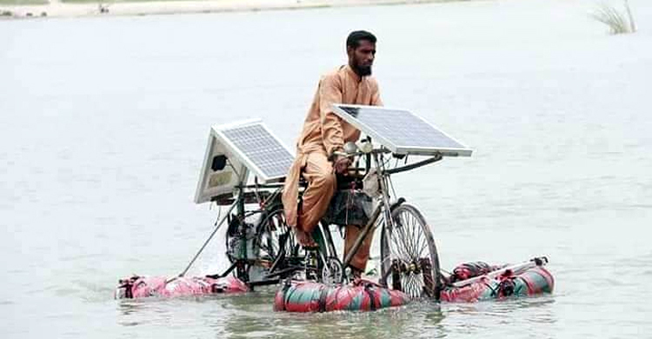
দীর্ঘ প্রচেষ্টায় পর সৌরচালিত সাইকেল বানিয়েছেন সাইফুল ইসলাম (৩২)। তার বানানো সাইকেল চলে জলে-স্থলে। সাইকেলে চড়ে পদ্মা নদী পারাপার হন নিজে।
শুধু উভয়চর সাইকেল নয়, আরও অনেক কিছু আবিষ্কার করে এলাকার এখন আলোচিত নাম সাইফুল। সর্বশেষ তিনি উভচর প্লেন তৈরির চেষ্টা করছেন।
মাস্টার্স পাস করা সাইফুল ইসলামের বাড়ি ফরিদপুরের মধুখালী উপজেলার বাগাট ইউনিয়নের পাইকপাড়া গ্রামে। তার বাবার নাম রাজ্জাক মোল্লা।
পরিবার ও এলাকাবাসীর সঙ্গে কথা বলে জানা যায়, পঞ্চম শ্রেণিতে পড়ার সময় সৌরচালিত বাস তৈরি করে তাক লাগিয়ে দেন সাইফুল ইসলাম। ষষ্ঠ শ্রেণিতে উঠে তৈরি করেন রকেট ও ড্রোন। পাশাপাশি ধান কাটার মেশিন, মোটরসাইকেলসহ অসংখ্য সৌরচালিত ইলেকট্রনিক ডিভাইস তৈরি করে এলাকায় আলোচনার জন্ম দেন এই যুবক।
সাইফুল বেসরকারি উন্নয়ন সংস্থা সৌরশক্তি আলোর ফরিদপুরের সালথা উপজেলা শাখার ব্যবস্থাপক হিসেবে তার কর্মজীবন শুরু করেন। পরে জিএম ট্রেড ইন্টারন্যাশনাল নামের একটি ওষুধ কোম্পানিতে সিনিয়র মেডিকেল প্রমোশন অফিসার হিসেবে যোগ দেন। এখন তিনি ওই কোম্পানিতে কুমিল্লায় কর্মরত। থাকেন শহরের শাসনগাছা নামক এলাকার একটি ভাড়া বাসায়।
সাইফুল ইসলাম জাগো নিউজকে বলেন, ‘আমার তৈরি করা সাইকেলের হ্যান্ডেল ও কেরিয়ারে সৌরবিদ্যুতের প্যানেল রয়েছে। দুই চাকার দুই পাশে চারটি গোলাকার টিউব লাগানো। টিউবের সাহায্যে সাইকেলটি পানিতে ভেসে থাকে। সাইকেল চালাতে প্যাডেল ব্যবহার করতে হয় না। কারণ, এটি সৌরবিদ্যুতে চলে।’
উভচর সাইকেলটি তৈরি করতে তার খরচ হয়েছে ৩০ হাজার টাকা। সময় লেগেছে ছয় মাস। বর্তমানে তিনি সৌরচালিত স্পিডবোট বানানোর চেষ্টা করছেন। যা পানির পাশাপাশি ডাঙায়ও চলবে। তবে তার স্বপ্ন একই সঙ্গে আকাশ এবং পানিতে চালানোর জন্য একটি প্লেন তৈরি করা। সে অনুযায়ী কাজও চলছে তার। তবে অর্থের অভাবে সবকিছু থমকে আছে বলে জানান তিনি।
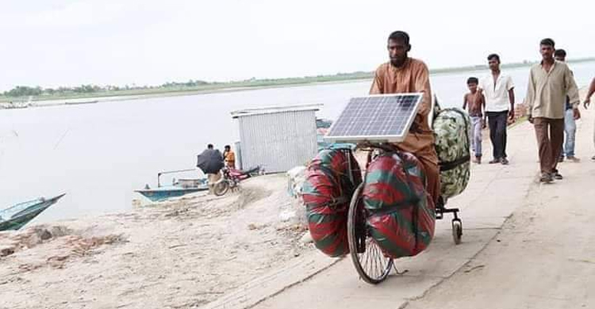
তিনি বলেন, ‘যদি সরকারি-বেসরকারি আর্থিক ও কারিগরি সহযোগিতা পাওয়া যেত, তাহলে দেশের নবায়নযোগ্য সৌরশক্তিকে ব্যবহার করে নতুন নতুন পণ্য উদ্ভাবন করতে পারতাম।’
সাইফুলের বাবা রাজ্জাক মোল্লা বলেন, ‘আমার ছেলেটা ছোটবেলা থেকেই মেধাবী। কিন্তু আমি একজন সাধারণ পরিবারের মানুষ, তাই অর্থ দিয়ে সহায়তায় করতে পারি না। সে নিজে রোজগার করে সংসার চালানোর পাশাপাশি বিভিন্ন কিছু বানায়। সৌরবিদ্যুতের মাধ্যমে অনেক কিছুই তৈরি করতে পারে। সে সৌরচালিত বাস, সাইকেল ও রকেটসহ অসংখ্য সৌরচালিত ডিভাইস তৈরি করেছিল। এখন অর্থের অভাবে একটি ওষুধ কোম্পানিতে চাকরি করছে।’
ফরিদপুর জেলা পরিষদের সদস্য ও বাগাট ইউনিয়ন আওয়ামী লীগের সাধারণ সম্পাদক দেব প্রসাদ রায় এই যুবক প্রসঙ্গে জাগো নিউজকে বলেন, ‘সাইফুলের প্রতিভা দেখে আমরা সত্যিই অবাক! সরকারি-বেসরকারি পৃষ্ঠপোষকতা পেলে সে আরও নতুন কিছু দেশের জন্য উপহার দিতে পারত।’
বাগাট ইউনিয়ন পরিষদের (ইউপি) চেয়ারম্যান মো. মতিয়ার রহমান খাঁন বলেন, তার অনেক মেধা। কিন্তু কাজে লাগাতে টাকা দরকার, গবেষণা দরকার।
এ প্রসঙ্গে মধুখালী উপজেলা চেয়ারম্যান মো. শহিদুল ইসলাম বলেন, সাইফুলের মতো এমন প্রতিভাবান ছেলে আমাদের উপজেলার গর্ব। তার সাফল্য কামনা করি। তিনি আরও বলেন, সাইফুল যোগাযোগ করলে আমাদের পক্ষ থেকে প্রয়োজনীয় সহযোগিতা করার সর্বাত্মক চেষ্টা করা হবে।

